上篇我们使用网络调试助手模拟终端，这个教程我们采用《智能创客DIY》里的网关，运行python脚本实现TCP的转发。

**一、下载TCP网关的python脚本**

脚本下载：<http://pan.baidu.com/s/1o6ELNuU>

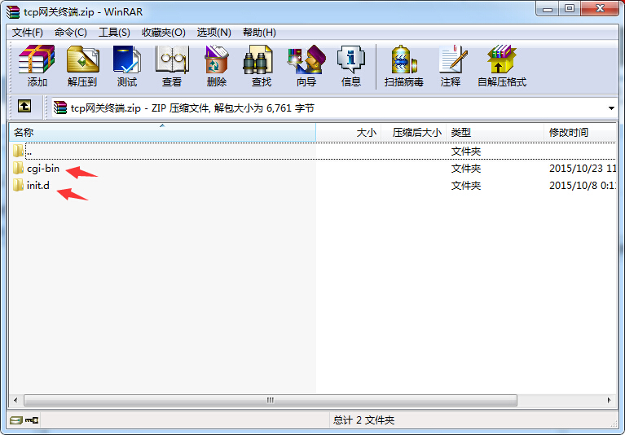

分为二个文件 ，一个是放到cgi-bin目录下，一个是自动启动文件。

**二、关闭之前python网关脚本**

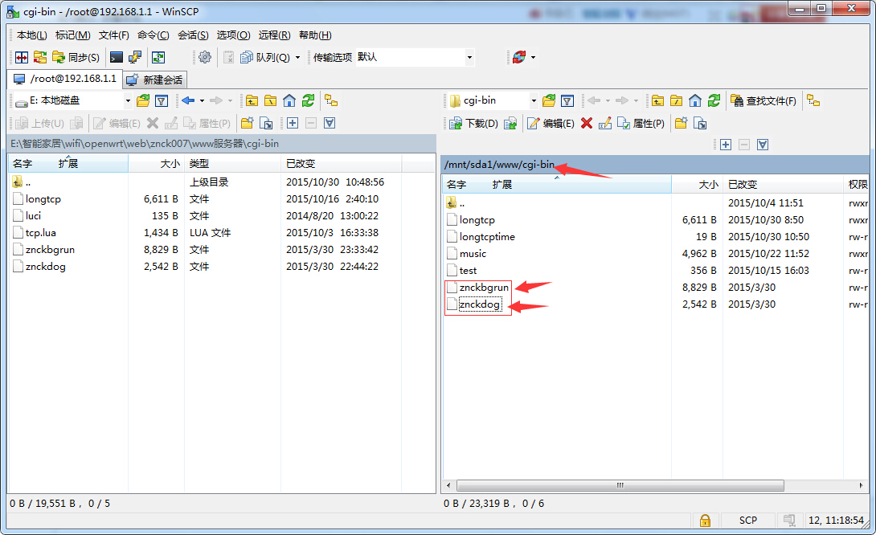

因为之前znckbgrun脚本会占有用串口读写，所以将znckbgrun、znckdog删除，则否会有冲突。

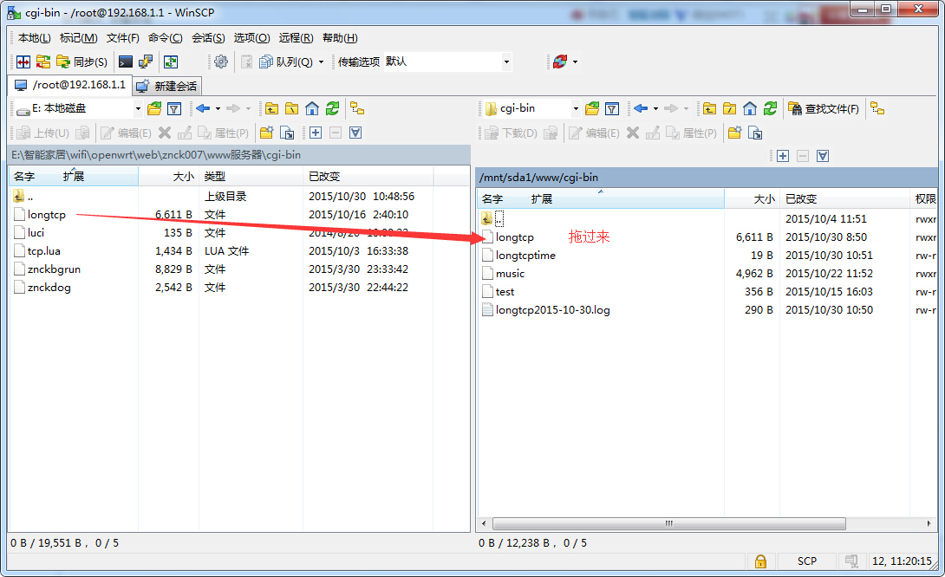

拖longtcp到cgi-bin目录里。

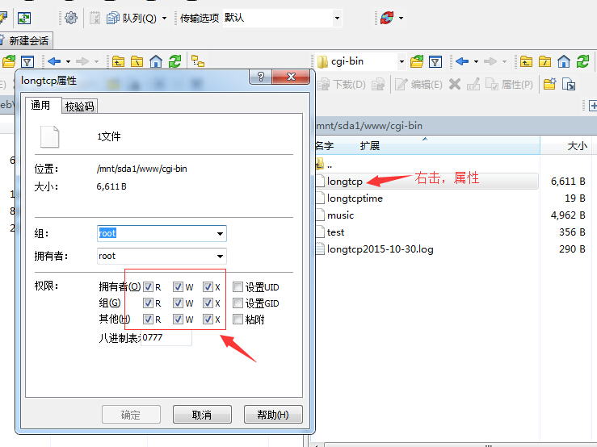

右击属性，并设置777权限。

**三、修改脚本的服务器IP地址**

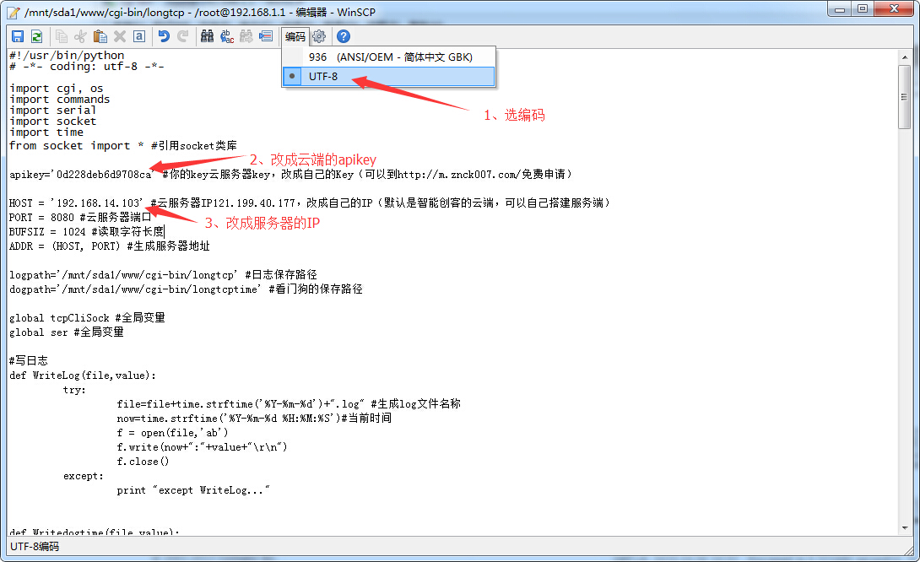

修改成自己注册的apikey和服务器ip，如果是本地，一定要在同一个局域网。

如果是服务器（一定要确保打开8080端口，本地也一样，不行可以关防火墙试试等）

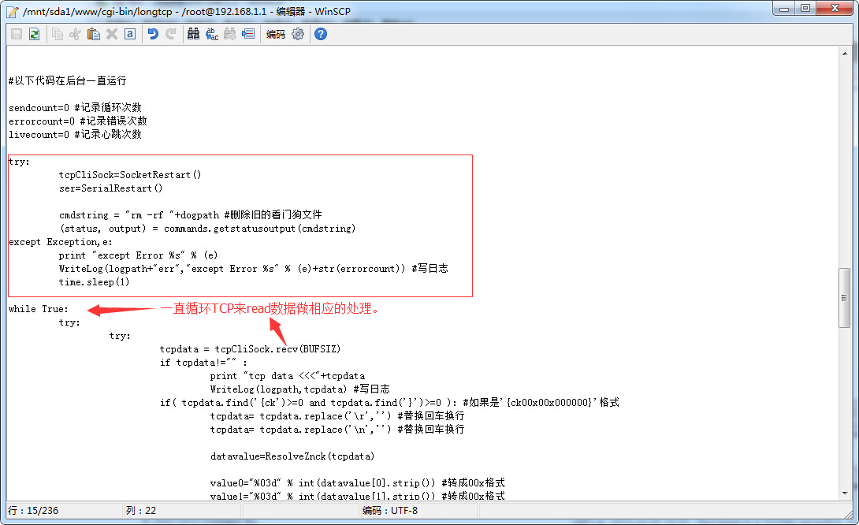

代码关键运行部分。

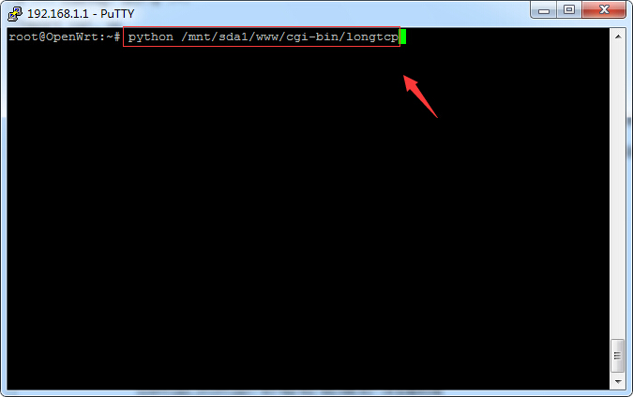

远行putty，输入python /mnt/sda1/www/cgi-bin/longtcp

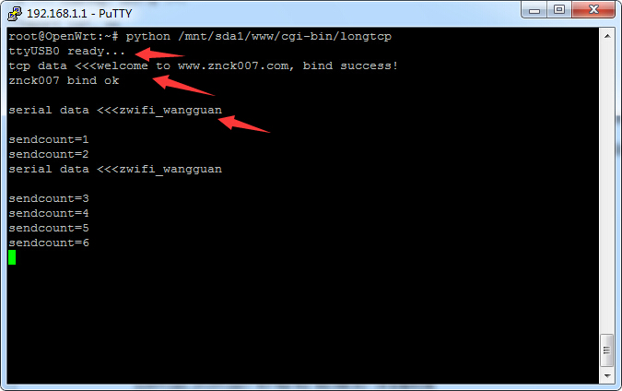

回车，发现有usb ready、bind ok，说明运行正常了。

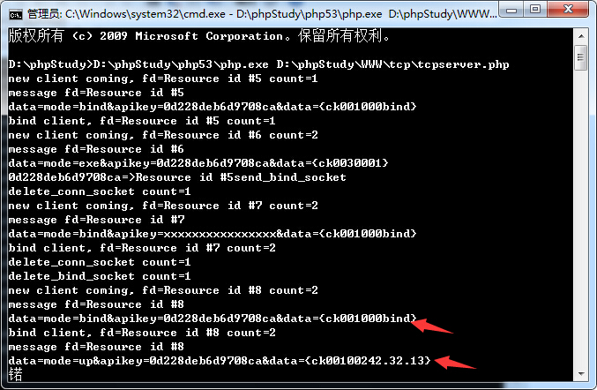

服务器会收到new client和bind的请求。

**四、实现兼容《智能家居DIY》书的教程**

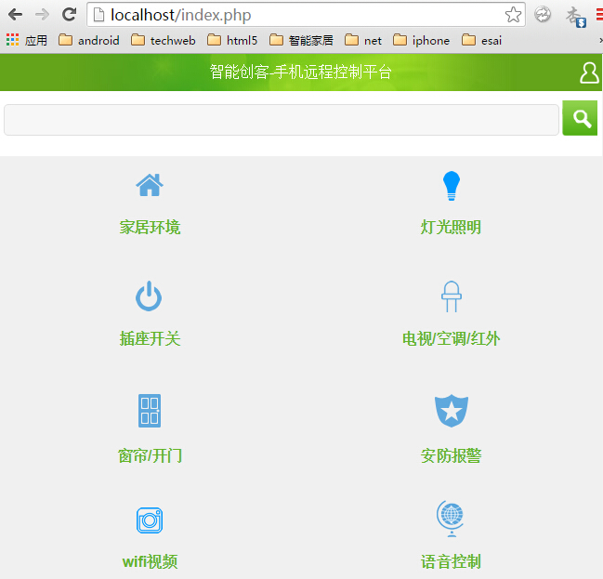

在这里，原来上传到m.znck007.com的数据，都会到这里，正真的属于自己控制的家居DIY了。

智能家居DIY硬件：<https://item.taobao.com/item.htm?id=41584503200>

如果要实现外网访问，映射或买个vps，云端等。

TCP转发教程就到这里了，大家要加群一起分享新东西，

这篇只是一个小小的开始，终端不只是网关，还可以是单独的wifi开关，wifi电灯等等，知道我们准备做什么了吧？